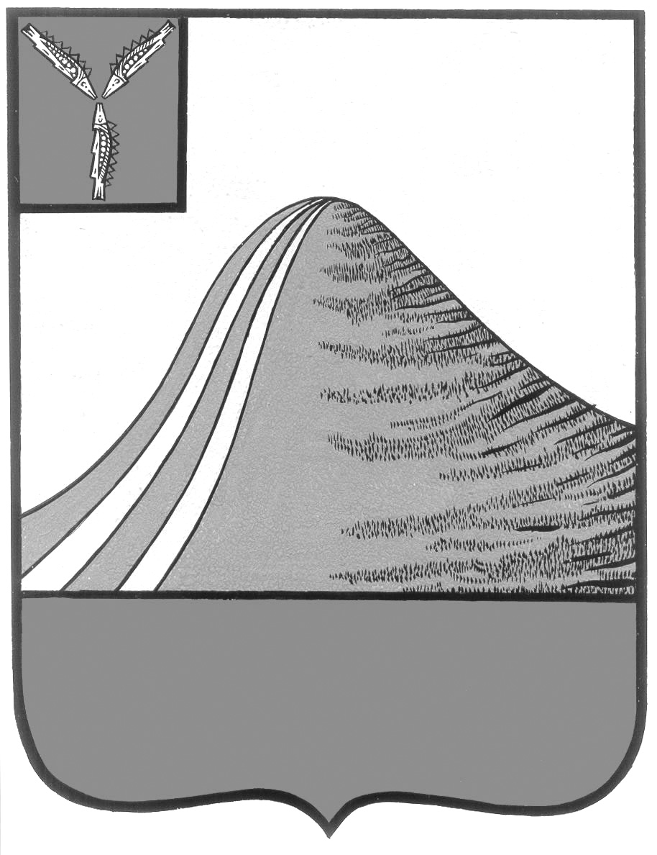
АДМИНИСТРАЦИЯ ЛЫСОГОРСКОГО МУНИЦИПАЛЬНОГО РАЙОНА
САРАТОВСКОЙ ОБЛАСТИ

Р А С П О Р Я Ж Е Н И Е

от 1 июля 2015 года № 170-р

р.п.Лысые Горы

О введении режима повышенной готовности на территории Лысогорского муниципального района

В соответствии с Федеральным законом от 21 декабря 1994 года № 68-ФЗ «О защите населения и территорий от чрезвычайных ситуаций природного и техногенного характера», постановлением Правительства Российской Федерации от 30 декабря 2003 года № 794 «О единой государственной системе предупреждения и ликвидации чрезвычайных ситуаций решением КЧС и ОПБ Лысогорского муниципального района от 1 июля 2015 года, в связи с заболеванием животных «Африканская чума», нарушением условий жизнедеятельности людей, проживающих на территории Лысогорского муниципального района.
1. Ввести с 1 июля 2015 года режим повышенной готовности функционирования органов управления и сил Лысогорского муниципального района звена Саратовской территориальной подсистемы единой государственной системы предупреждения и ликвидации чрезвычайных ситуаций (СТП РСЧС).
2. Границы зоны чрезвычайной ситуации определить в пределах границ Лысогорского муниципального района.
3. Привлечь к выполнению мероприятий по ликвидации последствий чрезвычайной ситуации:
- ветеринарную станцию по борьбе с болезнями животных;
- администрацию Лысогорского муниципального района;
- администрации муниципальных образований района;
- руководителей сельскохозяйственных предприятий различных форм собственности, осуществляющих свою деятельность на территории Лысогорского муниципального района (по согласованию)
4. Координацию мероприятий, проводимых органами управления и силами муниципального районного звена СТП РСЧС возложить на комиссию по предупреждению и ликвидации чрезвычайных ситуаций и обеспечению пожарной безопасности Лысогорского муниципального района.
5. Контроль за исполнением настоящего распоряжения возложить на первого заместителя главы администрации Лысогорского муниципального района Куторова Э.А.

Глава администрации
муниципального района С.А. Девличаров

АДМИНИСТРАЦИЯ ЛЫСОГОРСКОГО МУНИЦИПАЛЬНОГО РАЙОНА
САРАТОВСКОЙ ОБЛАСТИ

Р А С П О Р Я Ж Е Н И Е

от 1 июля 2015 года № 171-р

р.п.Лысые Горы

Об установлении режима чрезвычайной ситуации функционирования органов Лысогорского районного звена Саратовской территориальной подсистемы единой государственной системы предупреждения и ликвидации чрезвычайных ситуаций

В соответствии с Федеральным законом от 21 декабря 1994 года № 68-ФЗ «О защите населения и территорий от чрезвычайных ситуаций природного и техногенного характера», постановлением Правительства Российской Федерации от 30 декабря 2003 года № 794 «О единой государственной системе предупреждения и ликвидации чрезвычайных ситуаций», решением КЧС и ОПБ Лысогорского муниципального района от 1 июля 2015 года, в связи с заболеванием животных «Африканская чума», нарушением условий жизнедеятельности людей, проживающих на территории Лысогорского муниципального района.
1. Ввести с 1 июля 2015 года режим чрезвычайной ситуации функционирования органов управления и сил Лысогорского муниципального района звена Саратовской территориальной подсистемы единой государственной системы предупреждения и ликвидации чрезвычайных ситуаций (СТП РСЧС).
2. Границы зоны чрезвычайной ситуации определить в пределах границ Лысогорского муниципального района.
3. Привлечь к выполнению мероприятий по ликвидации последствий чрезвычайной ситуации:
- ветеринарную станцию по борьбе с болезнями животных;
- администрацию Лысогорского муниципального района;
- администрации муниципальных образований района;
- руководителей сельскохозяйственных предприятий различных форм собственности, осуществляющих свою деятельность на территории Лысогорского муниципального района (по согласованию).

4. Координацию мероприятий, проводимых органами управления и силами муниципального районного звена СТП РСЧС возложить на комиссию по предупреждению и ликвидации чрезвычайных ситуаций и обеспечению пожарной безопасности Лысогорского муниципального района.
5. Контроль за исполнением настоящего распоряжения оставляю за собой.

Глава администрации
муниципального района С.А. Девличаров

